

RT-4372

RT-4376

ROBOT PETRIN PROFESSIONNEL

Manuel d’utilisation

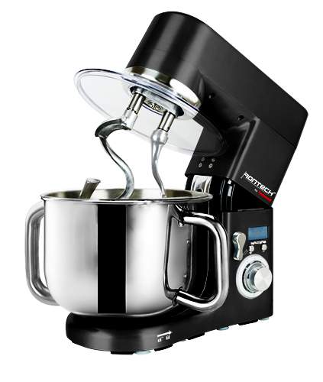
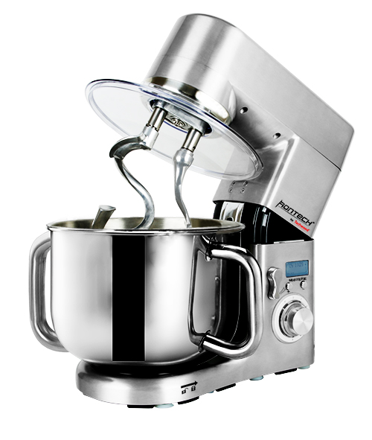

RT-4372

RT-4376
Cher utilisateur, avant la première utilisation, Lire la présente notice d’utilisation en respectant les consignes de sécurité et les Conseils d’utilisation. Aviser les utilisateurs potentiels de ces consignes.
Conservez là pour une utilisation ultérieure.
Déballer l’appareil en conservant tous les emballages.
MISES EN GARDE IMPORTANTES

- Lire attentivement le manuel d'instructions avant de vous servir de cet appareil.
- Conserver le présent manuel d’instructions.
- Vérifier que la tension de l’installation électrique correspond bien à celle indiquée sur l'appareil.
- Cet appareil est destiné, uniquement, à un usage ménager et utilisations semblables comme :
- Les cuisines du personnel, dans les magasins, les bureaux et autres lieux de travail.
- Les clients dans les hôtels, les motels et tout autre type d’environnement résidentiel.
- Un environnement de type :
• Maisons de ferme • Chambres d’hôtes.
- L’utiliser en suivant les indications de la notice.
- Ne jamais utiliser cet appareil à proximité des baignoires, des douches, des lavabos ou autres récipients contenant de l’eau.
- Ne jamais utiliser cet appareil à proximité de projections d’eau.
- Ne jamais utiliser cet appareil avec les mains mouillées ou humides.
- Si malencontreusement l’appareil est mouillé, retirer immédiatement la fiche de la prise de courant.
- Aviser les utilisateurs potentiels de ces consignes.
- Ne jamais laisser l'appareil sans surveillance lorsqu'il est en cours d'utilisation.
- L'appareil doit être utilisé conformément à sa destination. Aucune responsabilité ne saurait être engagée pour tout dommage, éventuellement, causé par une utilisation incorrecte ou une mauvaise manipulation.
- Cet appareil ne doit pas être utilisé par des enfants.
- Cet appareil peut être utilisé par des adultes, ayant, des capacités physiques, sensorielles ou mentales réduites, ou un manque d'expérience et de connaissances, s’ils ont été formés et encadrés pour son utilisation, en toute sécurité et en comprenant les risques encourus.
- Nettoyage et entretien ne doivent pas être faits par des enfants.
- Cet appareil n’est pas un jouet, Il convient de surveiller les enfants pour s’assurer qu’ils ne jouent pas avec.
- Garder cet appareil et son cordon électrique, hors de portée des enfants.
- Afin de protéger les enfants, ne pas laisser traîner les emballages (sac en plastique, carton, polystyrène . . .) et ne jamais les laisser jouer avec les films en plastique :
IL Y A RISQUE D’ETOUFFEMENT.
- De temps à autre, vérifier le cordon d'alimentation électrique en recherchant d'éventuels dommages.
- Ne jamais plonger l’appareil dans l'eau ou dans un autre liquide, et ce, pour quelque raison que ce soit.
- Ne jamais mettre l’appareil dans un lave-vaisselle.
- Ne jamais installer l'appareil à proximité de surfaces chaudes.
- Ne pas se servir d'un appareil dont le cordon ou la fiche est endommagé(e), ou après qu’il ait connu un dysfonctionnement ou avoir été endommagé en quoi que ce soit.
- Si le câble d’alimentation électrique est endommagé, il doit être remplacé par le fabricant, son service après-vente ou des personnes de qualification similaire afin d’éviter tout danger.
- Installer toujours cet appareil dans un environnement sec. Ne pas utiliser ou laisser cet appareil, à l’extérieur quand il pleut.
- Ne jamais se servir d'accessoires non recommandés par le constructeur. Ceux-ci pourraient constituer un danger pour l'utilisateur et risqueraient d'endommager l'appareil.
- Ne jamais utiliser de cordon électrique ou connecteur autre que celui fourni avec l’appareil.
- Ne jamais déplacer l'appareil en le tirant par le cordon d'alimentation électrique et Veiller à ce que le cordon d'alimentation électrique ne puisse pas être coincé de quelque façon que ce soit.
- Ne pas enrouler le cordon d'alimentation électrique autour de l'appareil et ne pas le plier.
- Veiller à ce que le cordon d'alimentation électrique n'entre jamais en contact avec les parties chaudes de cet appareil.
- S’assurer que l'appareil a refroidi avant de le nettoyer et de le ranger.
- Ne jamais toucher les parties, de cet appareil, qui pourraient devenir très chaudes en utilisation, Risque de brûlures.
- Prendre garde que les parties chaudes de l'appareil n'entrent jamais en contact avec des matières inflammables, comme des rideaux, tissus, etc. pendant qu'il est en fonctionnement, car un incendie pourrait se déclencher.
- Cet appareil n'est pas destiné à être utilisé au moyen d'une minuterie externe ou d’un système de contrôle à distance.
- Veiller à toujours Poser l'appareil sur une surface plate et stable.
- Veiller à ne pas couvrir l'appareil et à ne rien poser dessus.
- Toujours retirer la fiche de la prise murale si l'appareil n'est pas utilisé.
- Lors de l’utilisation d’une rallonge, toujours s’assurer que le câble est entièrement déroulé du dévidoir.
- Utiliser uniquement des rallonges approuvées CE. La puissance admissible doit être au minimum de 16A, 250V, 3000W.
- Un Mauvais fonctionnement et l'utilisation incorrecte peuvent endommager l'appareil et causer des blessures à l'utilisateur.
- Cet appareil est conforme aux normes en vigueur, relatives à ce type de produit.
- L’appareil ne doit pas être utilisé, s’il est tombé ou, s’il présente des signes visibles de dommages ou s’il fuit.
- En ce qui concerne les instructions de nettoyage de l’appareil, se référer au paragraphe ci-après de la notice.
- Cet appareil est destiné exclusivement à un usage domestique.

(*)Personne compétente qualifiée : technicien du service après-vente du constructeur ou de l'importateur ou toute personne qualifiée, habilitée et compétente pour effectuer ce type de réparation.

MISE EN GARDE PARTICULIERE POUR LES ROBOTS

Attention !
- Toujours débrancher le câble d'alimentation du réseau électrique si on le laisse sans surveillance et avant toute opération de nettoyage, de maintenance et de montage d'accessoires.
- Arrêter l'appareil et le déconnecter de l’alimentation avant de changer les accessoires ou d'approcher les parties qui sont mobiles lors du fonctionnement.
- Des blessures potentielles peuvent survenir lors d'une mauvaise utilisation.
- Des précautions doivent être prises lors de la manipulation des couteaux affûtés, lorsqu’on vide le bol et lors du nettoyage
- En ce qui concerne les instructions pour le nettoyage des surfaces en contact avec de la nourriture ou de l'huile, merci de se référer au paragraphe «nettoyage» dans le manuel.
- En ce qui concerne les instructions pour l'utilisation d'accessoires, temps de fonctionnement et les paramètres de vitesse, se reporter aux paragraphes ci-dessous.

INFORMATIONS GENERALES

Le symbole «LIVRE OUVERT» signifie une recommandation de lire des choses importantes contenues dans la notice.


Le symbole «POUBELLE» barrée, sigle DEEE (Déchet d’Equipement Electrique et Electronique) signifie, qu’en fin de vie, il ne doit pas être jeté aux déchets ménagers, mais déposé au centre de tri de la localité. La valorisation des déchets permet de contribuer à préserver notre environnement.
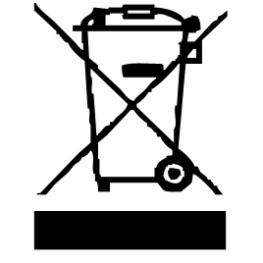

Le symbole "marquage CE" est la garantie du respect des Normes Européennes harmonisées, facultatives, qui traduisent les exigences essentielles en spécifications techniques. Ces normes ne sont pas obligatoires mais sont garantes de la conformité aux exigences essentielles.


Le symbole « VERRE/FOURCHETTE » signifie que l’appareil est compatible et peut entrer en contact avec les denrées alimentaires.

Le symbole ROHS (Restriction of use of certain Hazardous Substances) relative à la protection de l’environnement certifie que pour chacune des 5 substances dangereuses • mercure • plomb •chrome hexavalent • produits de protection contre les flammes PBB et PBDE, La concentration maximale est égale ou inférieure à 0,1% du poids du matériau homogène, et 0,01% pour la 6ème • le cadmium.

Le symbole « TRIMAN » indique que le consommateur est invité à se défaire du produit dans le cadre d’une collecte séparée (par exemple la poubelle de tri, la déchetterie, le point d’apport volontaire).


Pour plus d’information : http://www.quefairedemesdechets.fr
PRÉCAUTIONS

• Ne pas essayer de retirer les accessoires, crochets, batteurs ou fouets, après le démarrage de l'appareil.
• Le robot ne peut pas être utilisé pour mélanger des aliments secs et durs. Cela pourrait endommager l’accessoire utilisé.
• Le fouet ne doit être utilisé que pour les blancs d’œufs ou des préparations culinaires liquides. En utilisation pour une pâte dure, l’appareil peut être très endommagé.
• Avant de retirer les ingrédients et/ou le bol, le moteur de l'appareil doit être complètement arrêté et l'appareil débranché.
• Utiliser toujours le bouton de dé/verrouillage, pour contrôler l'ouverture ou la fermeture du bras du robot.
• Garder les mains et les vêtements éloignés de l’appareil lors de l'utilisation afin de réduire les risques de blessures et de dommages.
• Utiliser une spatule pour retirer les aliments.

PREMIERE UTILISATION
Avant la première utilisation, sortir l'appareil et tous les accessoires délicatement et en faisant attention aux accessoires coupants.
Nettoyer à l'eau savonneuse tous les accessoires et bols et essuyer soigneusement. Nettoyer l'habillage extérieur et intérieur de l'appareil avec un chiffon humide et bien essuyer.

CONNAITRE SON APPAREIL

- Partie relevable du robot
- Ouverture dans le couvercle pour ajouter des ingrédients
- Couvercle transparent anti éclaboussures
- Bol inox de 10L
- Poignées de transport en inox
- Bouton de dé/verrouillage de la partie haute du robot.
- Ecran LCD de contrôle
- Boutons de réglage de la minuterie
- Sélecteur de vitesses
- Indication de de/blocage du bol
- Pieds antidérapants.

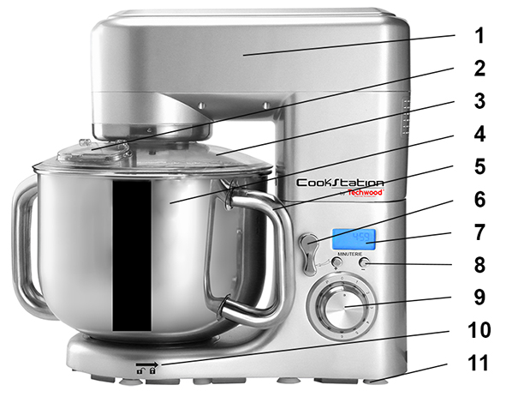

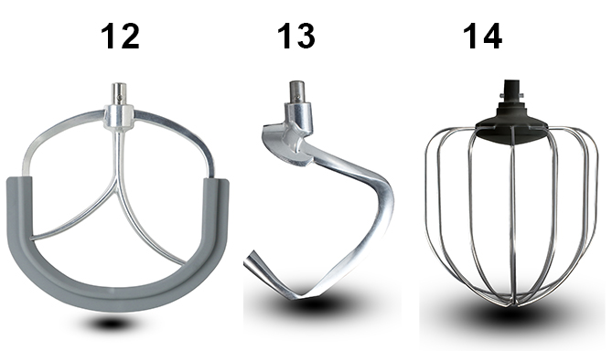
- Batteur Plat
- Crochet pétrisseur
13Bis. Second crochet
- Fouet

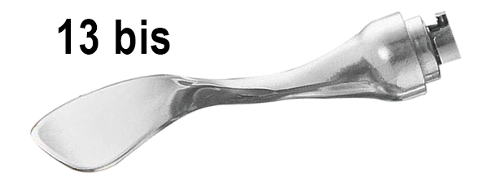

AVANT LA PREMIÈRE UTILISATION

Avant d'utiliser votre pétrin pour la première fois
- Placer le mélangeur sur une surface plane et sèche comme une paillasse.
- S’assurer que le cordon d'alimentation est débranché et que le sélecteur de vitesse est en position ‘0’.
- Retirer tout matériaux d'emballage et étiquettes promotionnelles.
- Laver le couvercle, et les accessoires : batteur plat, fouet et crochet pétrisseur à l'eau chaude savonneuse. Rincer et sécher soigneusement.
Note : ces pièces peuvent être mises dans le lave-vaisselle.
MISE EN ŒUVRE

- Dérouler complètement le cordon secteur.
- Vérifier que la tension en vigueur, dans le pays où vous êtes, correspond à celle indiquée sur l’appareil.
- Brancher l’appareil dans une prise de courant en bon état, (reliée à la terre si l’appareil est de classe I), pour éviter tout danger.
- Débrancher le câble d'alimentation du réseau électrique avant toute opération de nettoyage de maintenance et de montage d'accessoires.
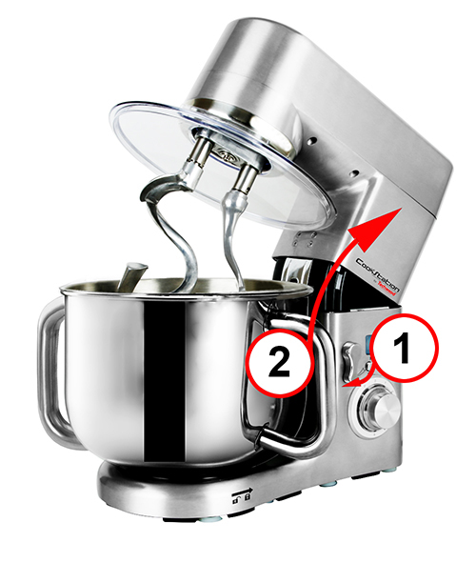
- Ne modifier en aucun cas l’appareil.

Fixation du bol

- Vérifier que le cordon d'alimentation est débranché et que le sélecteur de vitesse est en position '0’.
- Appuyer sur le bouton de déverrouillage (1).
- Lever le bras jusqu'à ce que le haut de l’appareil soit en position ouverte (2).

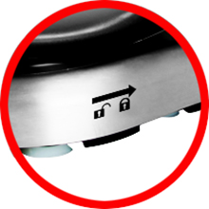
- Poser le bol sur la base et tourner vers la gauche (sens antihoraire) jusqu'à ce qu'il se verrouille en place. (fig. ci-contre)
Note : Tourner le bol vers la droite (dans le sens horaire) pour le libérer de la base.

Choix et Fixation de l’accessoire
Notes : L’appareil doit être en position ouverte.
Toujours fixer le couvercle avant d’insérer les accessoires.
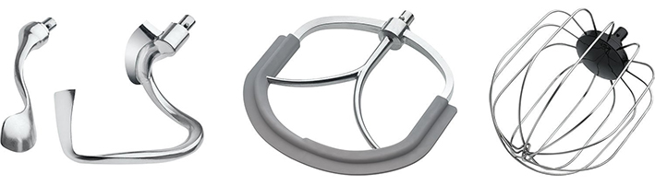
ACCESSOIRES | PHOTO | EXEMPLE D’UTILISATION
Crochets Pétrin | 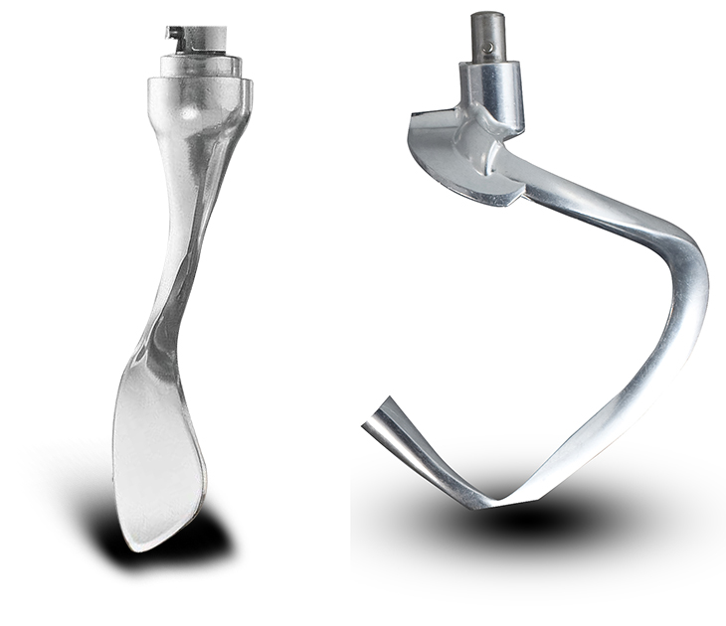 | FARINE ET PÂTES.
Batteur Plat | 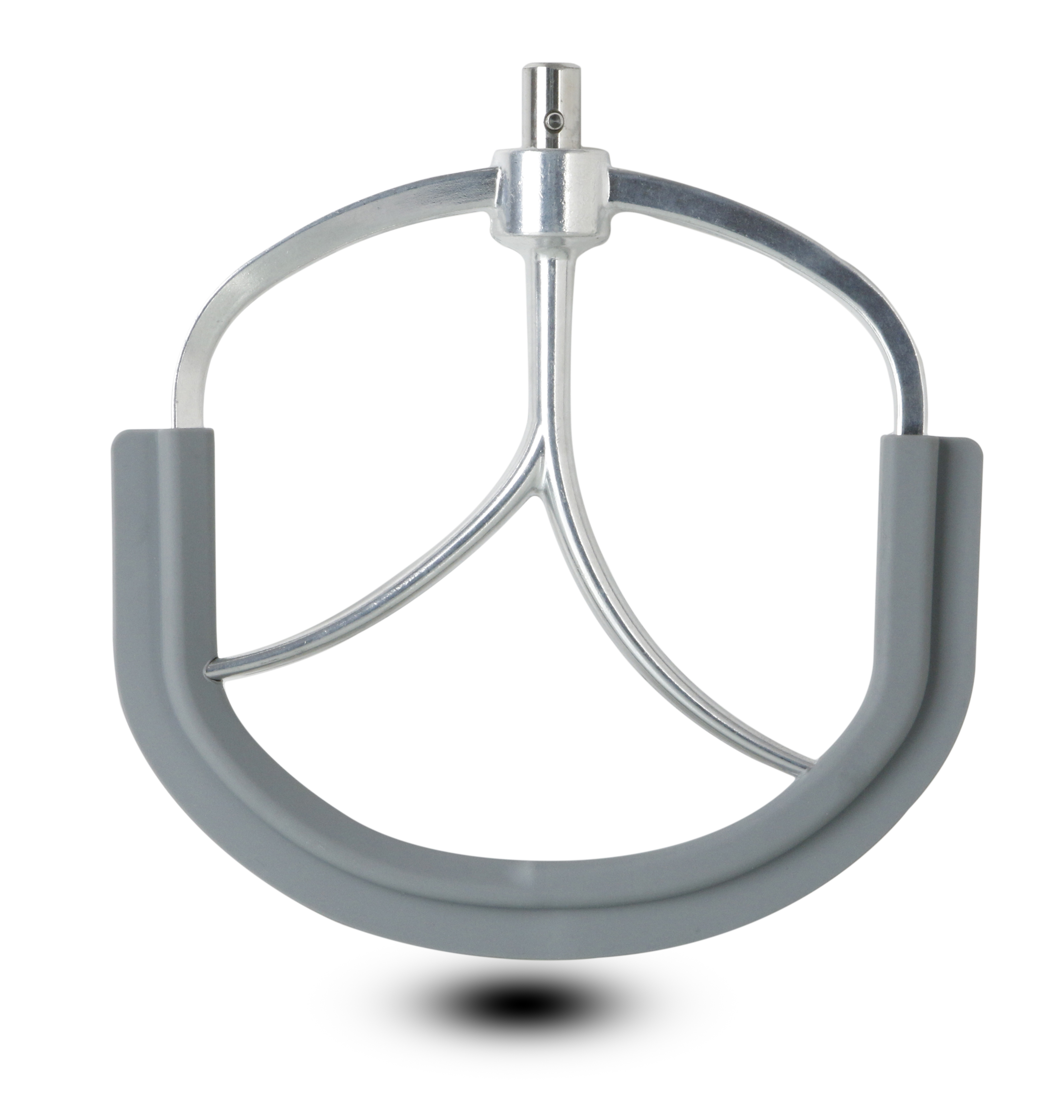 | CRÈME ET ENTREMETS.
Fouet | 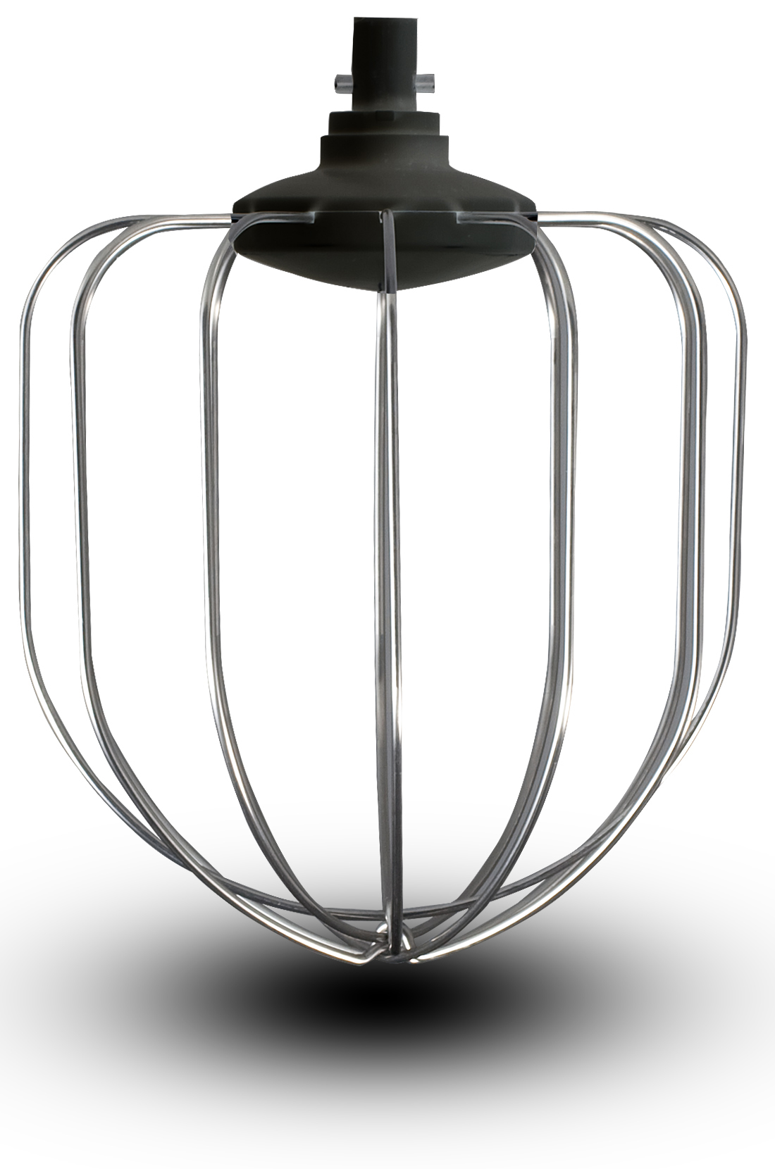 | MELANGER, MONTRER LES BLANCS EN NEIGE.
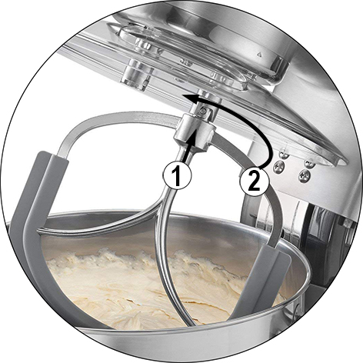
Pour fixer le ou les accessoires sur l’appareil :
Pousser l’axe des accessoires vers le haut, (1) sur l’ergot Dépassant du couvercle de protection, (fixé au bras pivotant) et tourner l’accessoire dans le sens antihoraire (vers la gauche) (2), jusqu'à ce que l'accessoire s'enclenche correctement.

NOTES : Les 2 crochets de pétrissage doivent être utilisés pour la pâte lourde, la viande hachée ou d'autres travaux de pétrissage.
L’appareil est livré avec 2 crochets. Les 2 crochets de pétrissage sont de formes différentes et peuvent être utilisés ensemble.
Le grand crochet peut être utilisé seul.

Le batteur à plat est utilisé pour mélanger des types de pâtes plus légères.
Le fouet est utilisé pour fouetter la crème, les blancs d'œufs, etc.

Retrait de l’accessoire
- Vérifiez que le cordon d'alimentation est débranché et que le sélecteur de vitesse est en position '0’.
- Appuyer sur le bouton de déverrouillage, Lever le bras jusqu'à ce que le haut de l’appareil soit en position ouverte.
- Pousser l'accessoire vers le haut et tourner dans le sens horaire (vers la droite) jusqu'à ce que la fixation se libère de l'arbre.
- Retirer l’accessoire de l'arbre de fixation.
Pour mettre en marche le batteur
Note : Ne jamais utiliser l’appareil sans le couvercle sur le bol afin d'éviter les éclaboussures.
- Vérifier que le sélecteur de vitesse se trouve en position '0’.
- Brancher l’appareil dans une prise murale.
- Tourner la molette du sélecteur de vitesse vers la vitesse désirée.
- En tournant le sélecteur, le mélangeur commence à travailler.
Note : Il est recommandé de toujours commencer à la vitesse la plus basse, puis
d’augmenter la vitesse en fonction des besoins.

Pour arrêter le batteur
- Tourner la molette du sélecteur de vitesse sur la position '0' - le robot s'arrête.
- Débrancher le robot.

Guide de vitesse et d’utilisation d'accessoire de mélange
Le guide ci-dessous propose des paramètres de vitesse à titre d’exemple. Il convient de se faire sa propre expérience pour plus de précision.
Commencer à la vitesse MIN et ensuite augmenter la vitesse conformément à la recette.
Accessoires | 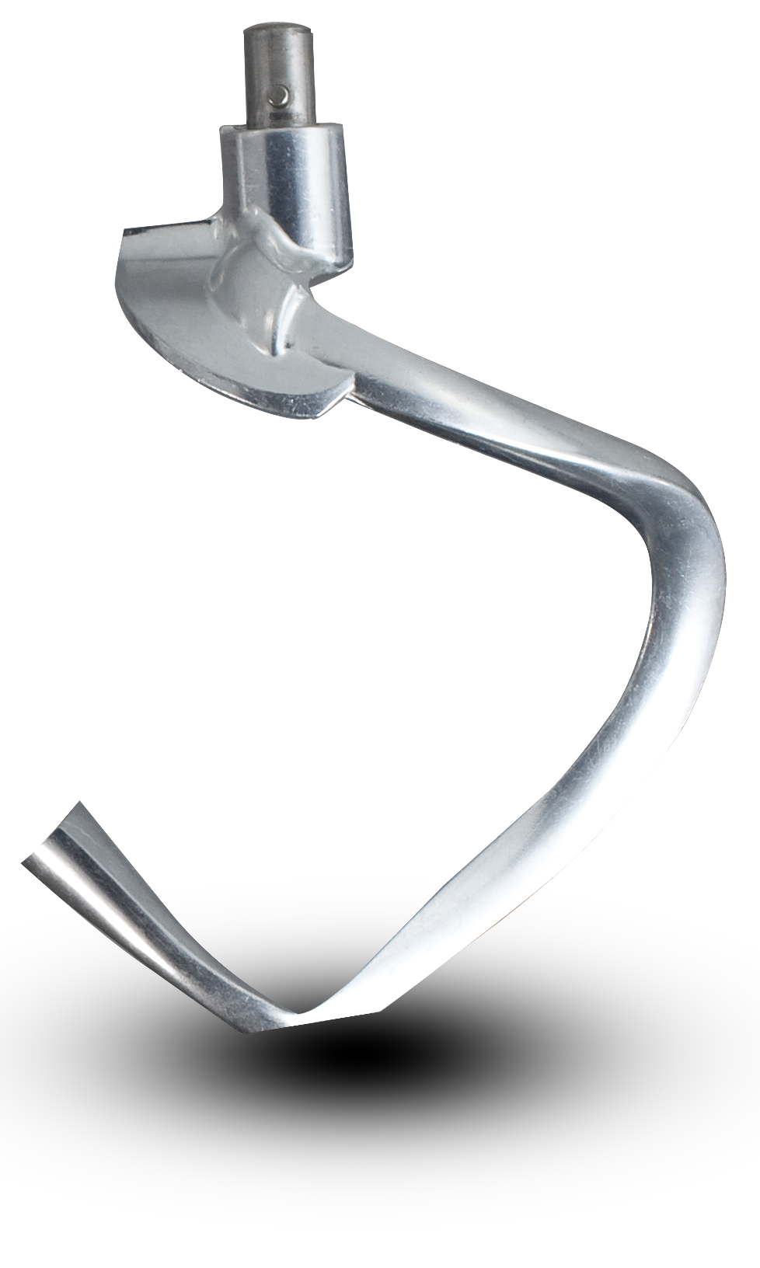  PHOTO | Vitesse | Temps | Capacité
Crochets Pétrin | 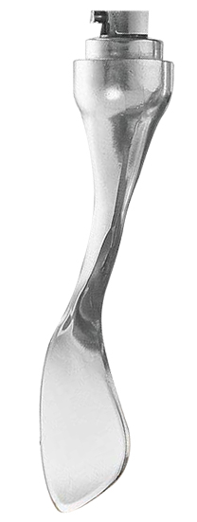 | 1-2 | 30sec à Vitesse1  3-5min à Vitesse3 | 1000 g de farine et  600 ml d’eau
Batteur Plat |  | 2-4 | 5-7min
Fouet |  | 5-6 | 5-7min | Au moins 3 œufs blanc

UTILISATION ET CONSEILS
Ne pas oublier de mettre le couvercle.
Mettre tous les ingrédients liquides dans le bol, puis ajouter les ingrédients solides. Rester toujours près de l’appareil lors de l'utilisation.
Ajouter les ingrédients sur les bords du bol et pas directement au centre. Attention à l’accessoire tournant.
Commencer à basse vitesse jusqu'à ce que les ingrédients soient bien mélangés. Cela permettra de réduire le risque d'éclaboussures.
Quand vous préparez des gâteaux, utiliser les vitesses 1/2 pour une vitesse lente, les vitesses 3/4 pour la vitesse moyenne, et les vitesses 5/6 pour la plus rapide.
Pour obtenir les meilleurs résultats, les mélanges doivent être traitées en respectant le temps indiqué dans les recettes.
Les mélanges contenant de grandes quantités de liquide doivent être traitées à faible vitesse pour éviter les éclaboussures. Augmenter la vitesse lorsque le mélange a épaissi.
Pour le mélange de type : pâte fine, toujours choisir une vitesse moyenne.
Arrêter régulièrement l’appareil pour nettoyer les côtés à l'aide d'une spatule en caoutchouc.
La pâte brisée est l'une des pates les plus épaisses, il est possible de la mélanger plus facilement en :
• Ajoutant du beurre ou de la margarine à température ambiante
• Ajoutant ingrédient par ingrédient tout en mélangeant les ingrédients
• Ajoutant une tasse de farine à la fois
Si le mélange de la pâte est difficile, augmenter la vitesse, Ou, réduire la quantité dans le bol.
Si, par erreur, quelque chose se coince dans le pétrin, ou, si le moteur s'arrête, éteindre l’appareil et retirer la prise de courant.
Régler le problème et laisser le moteur refroidir pendant 5 minutes avant de redémarrer l’appareil.
Notes : Utiliser le fouet pour fouetter les blancs d'œufs ou la crème.
Le fouet n'est pas adapté pour les mélanges épais tels que pâte, purée, etc.
L’appareil peut fouetter au minimum 3 blancs d'œufs avec 1 tasse de crème.
Le fouet est plus efficace lorsqu’il est complètement immergé dans le liquide.

Il est recommandé d’utiliser un batteur à main pour de petites quantités.

Pétrir ou mélanger de la pâte
Proportion suggérée : 5 mesures de farine + 3 mesures d’eau.
• Mélanger à la vitesse 1 pendant 10 secondes, à la vitesse 2 pendant 10 secondes, puis à la vitesse 3 pendant 3 minutes.
En remplissant le pétrin, veiller à ne pas dépasser la quantité maximale.
Quantité maximum de farine : 3000g.
Utiliser, de préférence, comme accessoire le crochet à pâte ou le fouet.
Durée d’utilisation maximum : 5 minutes en continu, à une vitesse moyenne.

Battre des œufs en neige ou de la crème fouettée
1. Sélectionner la vitesse de 4 ou 5, Battre les œufs en neige pendant environ 5 minutes sans interruption, en fonction de la taille des œufs, jusqu’à obtenir un mélange ferme. (Mettre une pincée de sel au départ, pour durcir le mélange)
• Quantité maximum d’œufs : 30.
2. Pour la crème fouettée, battre 250ml de crème fraîche à la vitesse 4 à 5 pendant environ 5 minutes.
En remplissant le pétrin de lait, de crème ou de tout autre ingrédient, veiller à ne pas dépasser le volume maximum du pétrin.
Utiliser de préférence comme accessoire : le fouet.
Durée d’utilisation maximum : 10 minutes en continu, à une vitesse moyenne.

NETTOYAGE ET ENTRETIEN

- Toujours débrancher l’appareil et le laisser refroidir avant de le nettoyer.
- Nettoyer l’extérieur de l’appareil avec une éponge ou un linge légèrement humide.
- Les parties (amovibles), en contact avec la nourriture comme : plaque de cuisson Bol, Fourchette, Spatule etc. ; peuvent être nettoyées dans de l’eau chaude avec une éponge et du liquide vaisselle ou lavées au lave-vaisselle.
- Ne jamais plonger l’appareil dans l’eau ou tout autre liquide !
- Ne jamais utiliser produits abrasifs, de brosse métallique ou autre objet coupant.

RANGEMENT

- S’assurer que l'appareil est complètement refroidi et sec.
- Ne pas enrouler le cordon électrique autour de l'appareil, car cela peut l’endommager.
- Garder l'appareil dans un endroit frais et sec, hors d’accès des enfants.

GARANTIE

Avant d’être livrés, tous nos produits sont soumis à un contrôle rigoureux.
Cet appareil est garanti 24 mois à partir de la date d’achat par le consommateur.
Les justificatifs de garantie sont :
• la facture et
• le bon de garantie (situé sur le coté ou le fond de la boite) tamponné et rempli.
Sans ces justificatifs, aucun remplacement gratuit, ni aucune réparation gratuite, ne peut être effectué.
Pendant la durée de la garantie, nous prenons en charge, gratuitement, les défauts de l’appareil ou des accessoires, découlant d’un vice de matériaux ou de fabrication par réparation ou, remplacement.
Les prestations dans le cadre de la garantie n’entraînent aucune prorogation de la durée de garantie et ne donne pas droit à une nouvelle garantie !
En cas de recours à la garantie, rapporter l’appareil complet à votre revendeur,
dans son emballage d‘origine, accompagné de la preuve d‘achat.
La casse de pièces en verre ou en plastique est, dans tous les cas, à votre charge
Les défauts sur les accessoires ou les pièces d’usure (par exemple : les charbons de moteurs, crochets, courroies d’entraînement, télécommande de rechange, brosses à dents de rechange, lames de scies etc.) ainsi que le nettoyage, l’entretien ou le remplacement de pièces d’usure ne sont pas garantis et sont donc payants !
En cas d’intervention étrangère, la garantie devient caduque.
Après écoulement de la durée de garantie, les réparations peuvent être effectuées, contre paiement, par le commerce spécialisé ou un service de réparation.
En cas d’intervention étrangère, la garantie devient caduque.

CARACTÉRISTIQUES TECHNIQUES

Alimentation 220-240V~ 50/60Hz
Puissance 1500W
Norme Classe I
Capacité du bol 10L

Fabriqué en RPC

Les caractéristiques peuvent changer sans avis préalable

MISE A LA TERRE
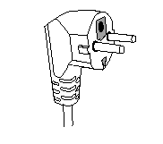
Cet appareil est équipé d’une prise électrique avec terre. Il doit être branché sur une prise murale correctement installée et équipée d’une prise de terre.
Notes : En cas de question concernant la prise de terre ou le branchement électrique, veuillez consulter un personnel qualifié.
En cas de court-circuit, la mise à la terre réduit le risque de choc électrique en permettant au courant d’être évacué par le fil de terre.

ATTENTION : En cas de panne, ne pas ouvrir le boîtier mais faire appel à un technicien qualifié pour les réparations.

Cet appareil satisfait aux directives CE, il a été contrôlé d’après toutes les directives européennes, actuelles, applicables, comme : la compatibilité électromagnétique (EMC) et la basse tension (LVD).

Cet appareil a été conçu et fabriqué en respect des dernières réglementations et prescriptions techniques, en matière de sécurité.

Produit importé par Sotech International
" LE PERIPOLE " N°A-107
33, Avenue du Marechal de Lattre de Tassigny
94120 Fontenay sous-bois - France

